**关于2024年启东市学校网络租赁项目中标供应商的公示**

一、项目信息

采购人：启东市教育体育局

项目名称：2024年启东市学校网络租赁项目

采购的服务说明：2024年启东市学校网络租赁，时间一年。

采购的服务的金额：148.8元/月/校

原因及说明：启东市学校网络线路租赁项目，2021年12月由中广（启东）有线信息网络有限公司中标，2021年12月14日签订合同，合同于2023年12月底到期。启东市学校网络线路租赁项目已验收合格，根据合同“九 其他约定事项 5 . 本项目合同到期后，在供货方承诺服务、质量不变及中标价格不变的前提下，经双方同意后，在办理完项目相关程序后可续签一年，至2024年12月31日。有关项目履约保证金的缴纳、付款方式等参照本项目的相关条款执行。”现中广（启东）有线信息网络有限公司提出合同续签申请，并在申请中承诺服务、质量不变及中标价格不变，经启东市教育体育局同意，故与原中标供应商中广（启东）有线信息网络有限公司续签一年合同，至2024年12月31日，有关项目履约保证金的缴纳、付款方式等参照启东市学校网络租赁项目合同的相关条款执行。

二、供应商信息

名称： 中广（启东）有线信息网络有限公司

地址：　启东市人民中路623号

三、公示期限

自本公告发布之日起三个工作日

四、联系方式

1.采购人

联 系 人：　　市教育服务中心技术装备科

联系地址：　　汇龙镇人民中路726号

联系电话：　　　0513-80923408

五、附件

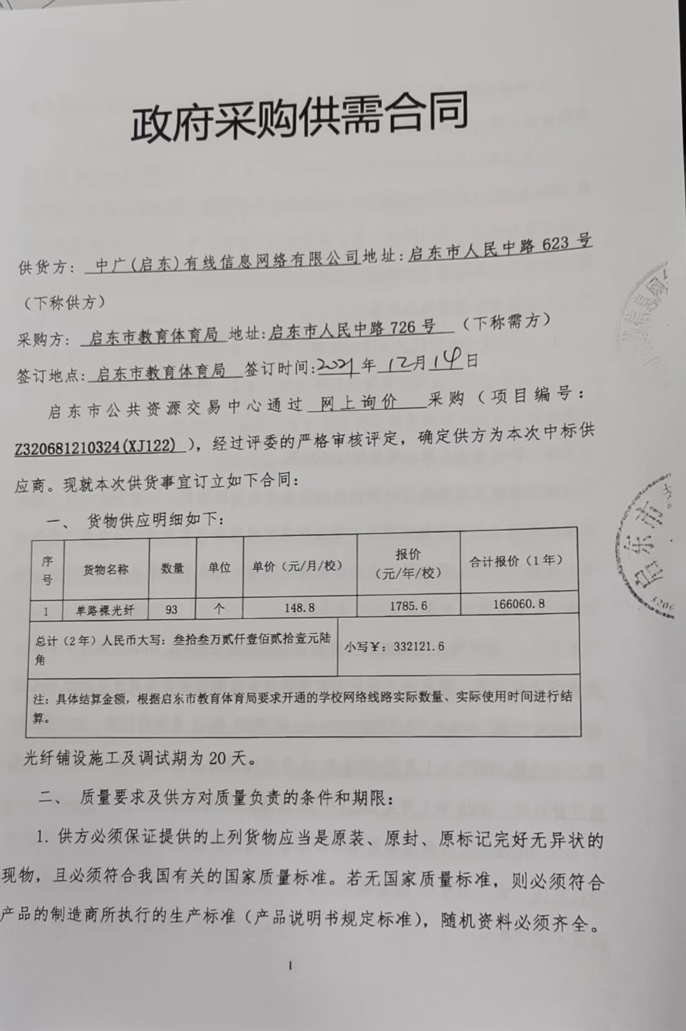

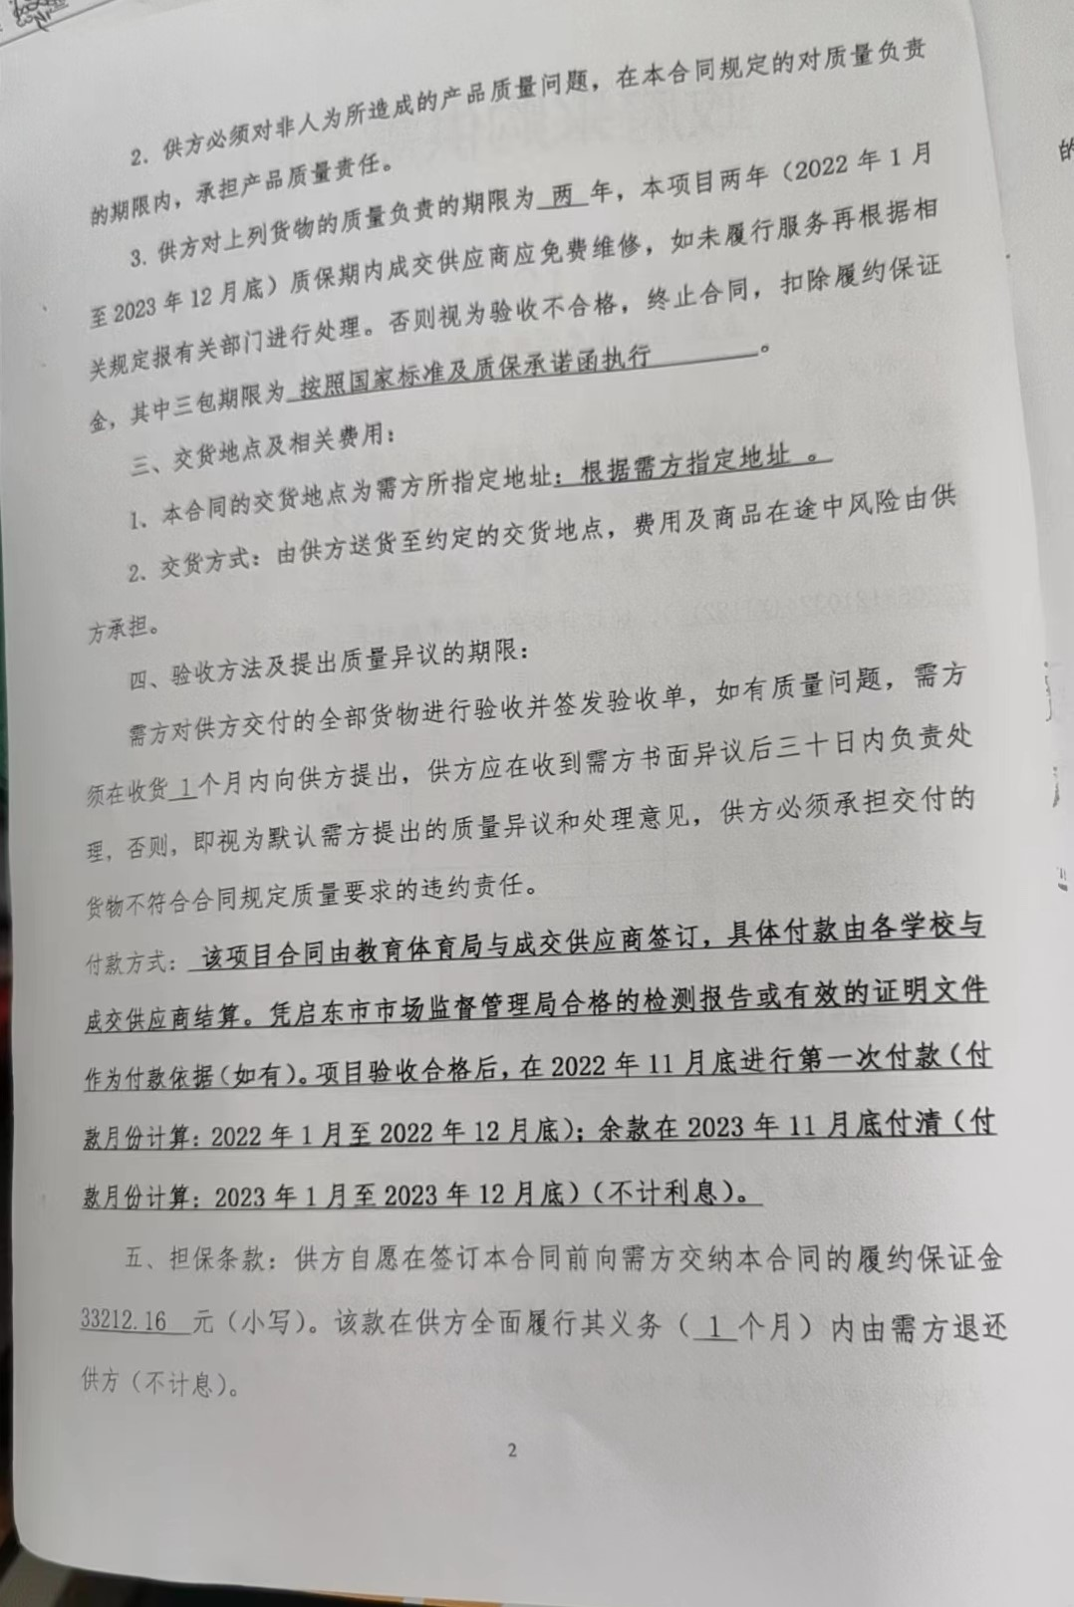

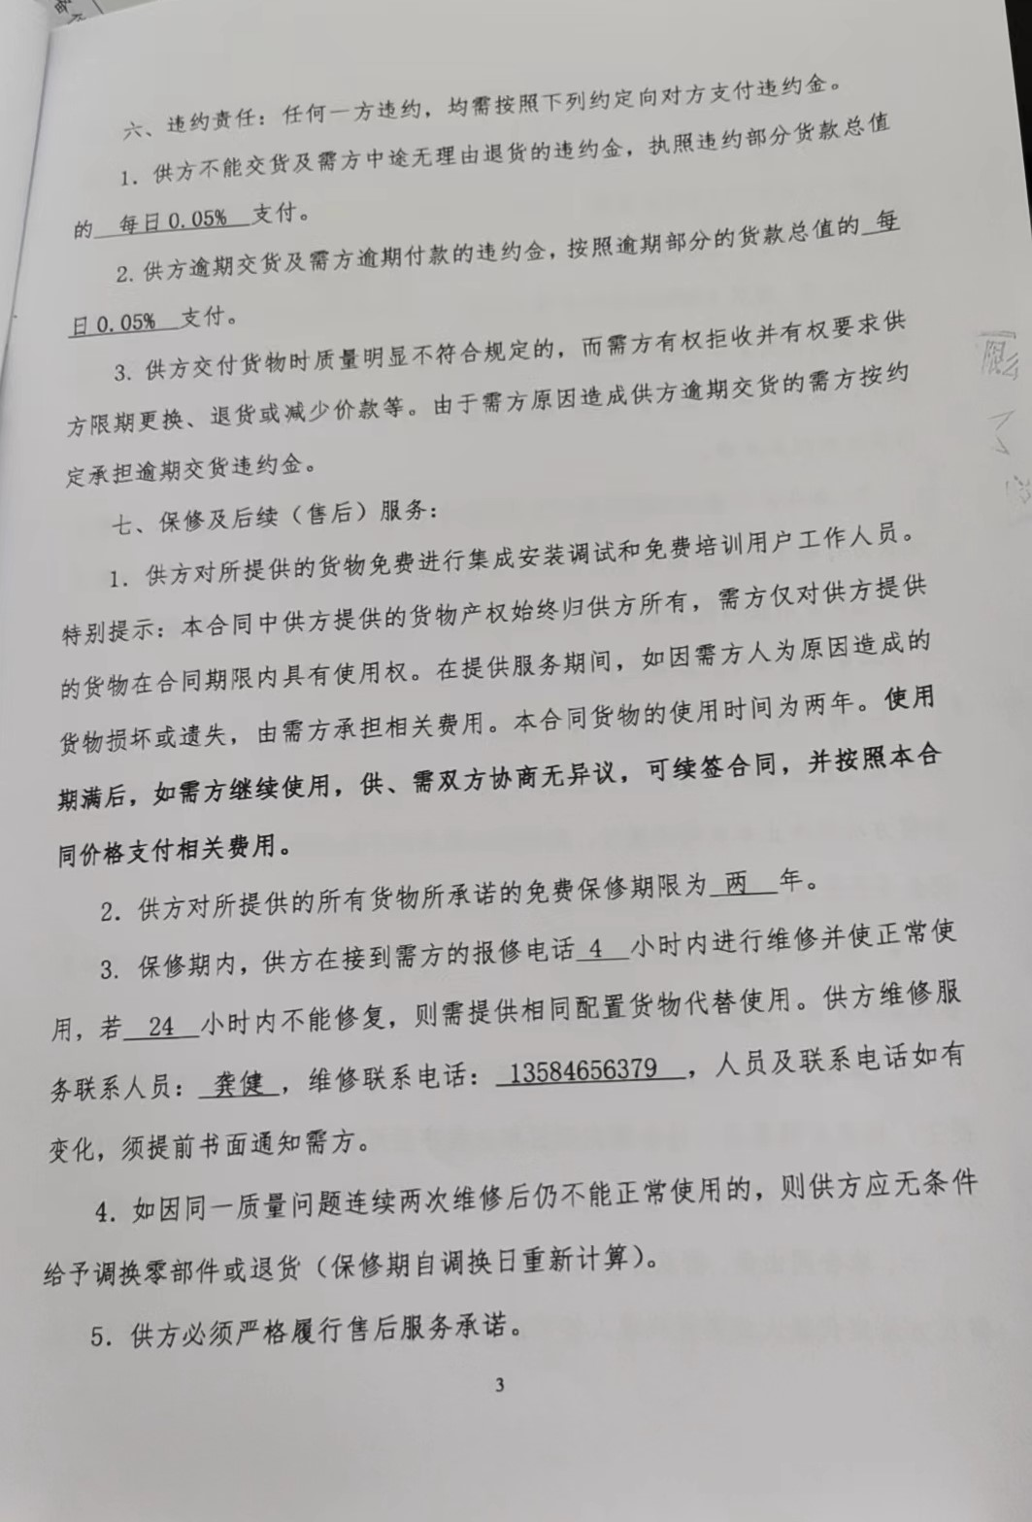

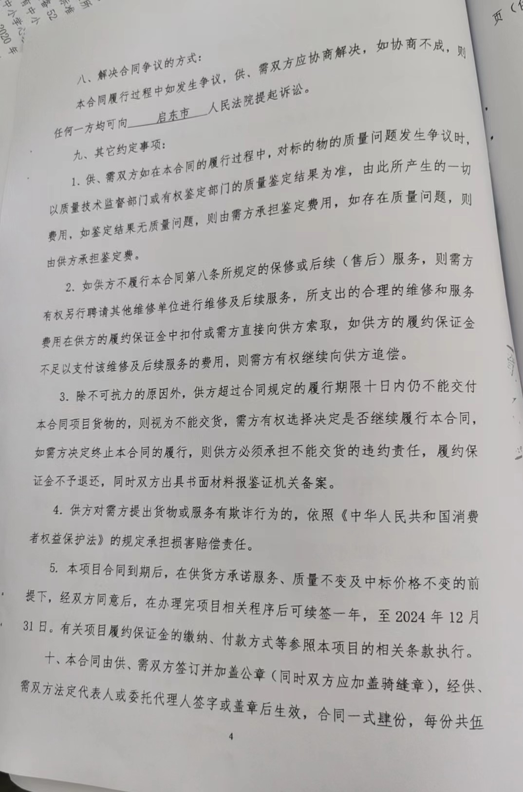

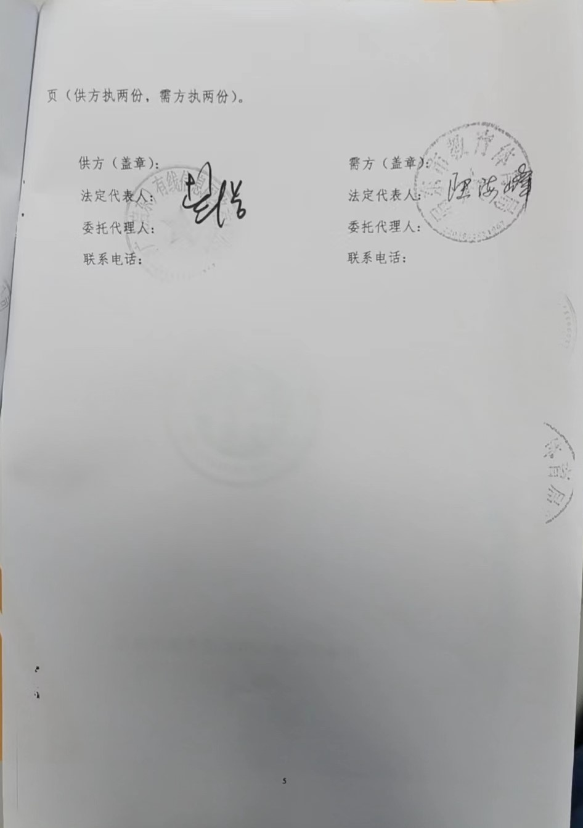

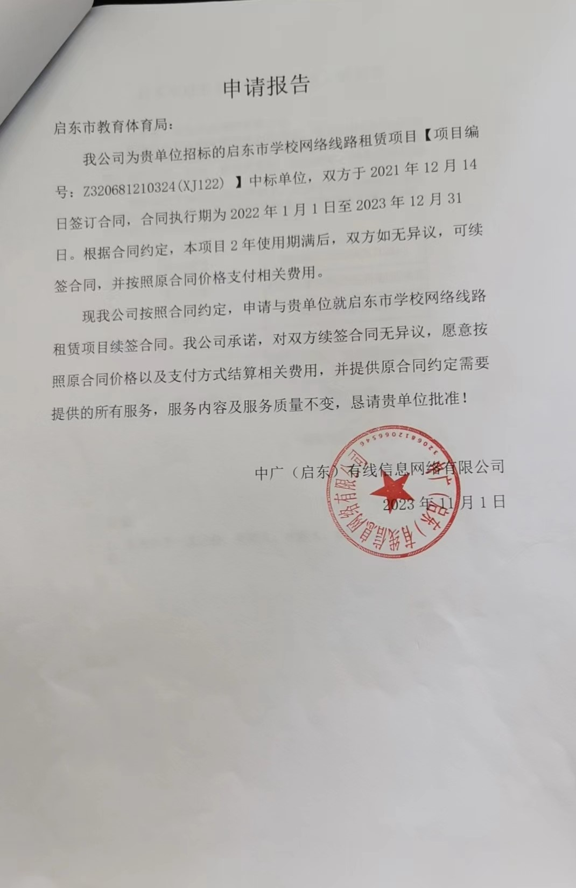

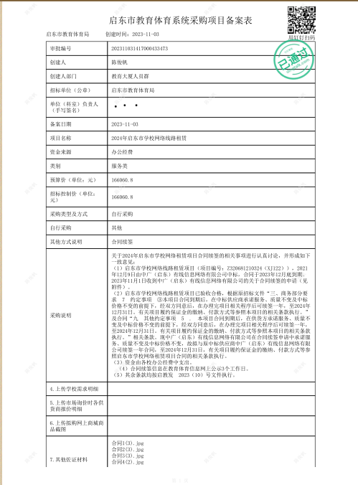

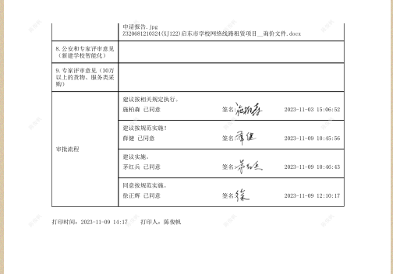

启东市教育体育局

2023年11月10日